# 实验十一 卷积神经网络（2）

班级： 学号： 姓名：

# 实验任务：基于LeNet实现手写体数字识别实验

手写数字识别数据集：MNIST数据集

1. 模型构建：

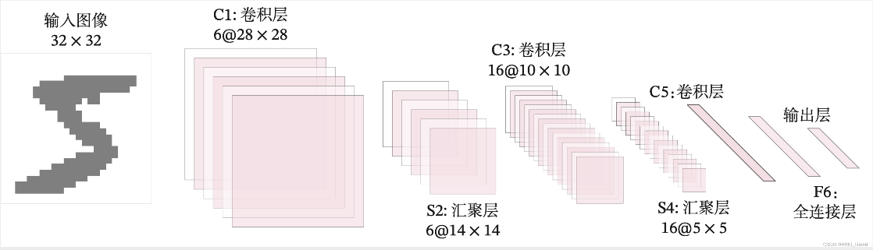

1. 模型训练
2. 模型评价
3. 模型预测

#### 实验结果：

XXX

# 实验总结：

XXX

REF：《神经网络与深度学习：案例与实践》